Hier siehst du ein Schattenbild von der Krippe. Wer ist hier zu sehen?
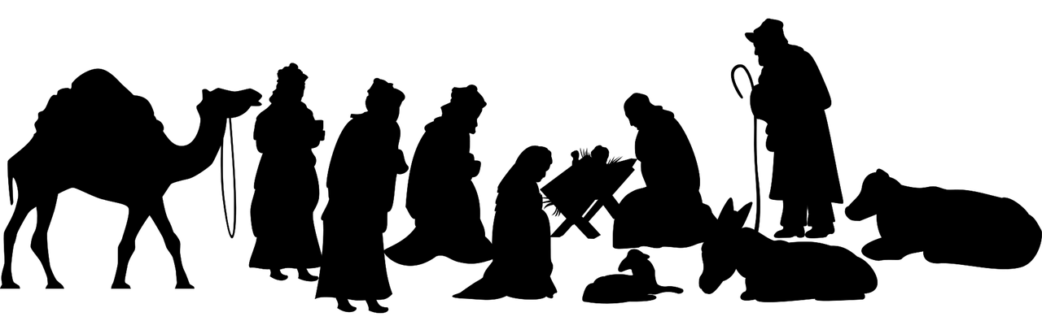
Beschrifte das Bild. Mache einen Pfeil vom Wort zum Schatten.

________________________________________________________________________________________________________

_______________________________________________________________________________________________________________________________________________________________________________________________________________________________________________________________________________________________________________________________________

